Муниципальное автономное общеобразовательное учреждение г. Новосибирска
«Гимназия №7 «Сибирская»

«Умная шкатулка»

Автор:
Коледа Глеб
Руководитель:
Бабаева Елена Александровна

Новосибирск, 2025
Содержание

Аннотация 2
Актуальность 3
Цель: 3
Задачи: 3
Практическая часть 6
Определение кода 6
Основной механизм 8
Установка 10
Стоимость 11
Результат 12
Ресурсы 13

Аннотация
Целью моей работы стало создание шкатулки для надежного хранения ценностей, для достижения цели я изучил среду Arduino и разработал конструкцию шкатулки.
Для поиска информации по похожим изобретениям, выполненным на базе Arduino, я использовал ресурсы интернета и профессиональный опыт руководителя.
В ходе работы я написал программу, собрал шкатулку и подключил необходимые приборы. Результатом является работающее устройство, имеющее небольшую стоимость производства. Использование моего продукта актуально для подростков, у которых есть младшие братья или сестры.

Актуальность
Сейчас многие подростки сталкиваются с ситуацией, когда их младшие братья и сестры берут ценные вещи без спроса, для решения этой проблемы я решил создать уникальную шкатулку, которую невозможно будет открыть без пульта и в которой можно хранить небольшие вещи или копить деньги.

Цель:
создать умную шкатулку с использованием Arduino .

Задачи:
- Изучить аппаратную базу Arduino
- Изучить программную базу Arduino
- Освоить работу с ИК-датчиками и сервоприводами
- Разработать конструкцию и дизайн шкатулки
- Собрать устройство
- Провести тесты
Теоретическая часть
Платформа Arduino
Arduino – платформа, с открытым исходным кодом для создания электронных устройств и интерактивных объектов. Состоит из аппаратной и программной части.
Основа аппаратной части – плата с микроконтроллером – маленьким компьютером с собственным процессором, памятью и периферией, на плате также имеются порты ввода/вывода для подключения внешних устройств, разъем питания, USB-порт для загрузки программ и обмена данными с компьютером, кнопка сброса для перезапуска микроконтроллера, индикаторные светодиоды.
Программная часть – Среда разработки Arduino IDE, включает в себя: редактор кода, менеджер библиотек, монитор последовательного порта для обмена данными между платой и компьютером, компилятор для преобразования кода в инструкции для микроконтроллера, загрузчик для передачи программы на плату. Язык программирования представляет собой упрощенную версию С++, адаптированную для микроконтроллеров.
ИК-приемник(IR-receiver) – электронное устройство, обнаруживающее инфракрасное излучение, невидимое для человеческого глаза и декодирующее его в электрические сигналы, передаваемые для интерпретации управляющей схеме устройства
ИК-пульт – электронное устройство, передающее сигналы в инфракрасном диапазоне волн, позволяет управлять электронными устройствами. При нажатии на кнопку, пульт генерирует уникальную последовательность сигналов – код команды, он преобразуется в серию световых импульсов определённой частоты и длительности.
Провода Dupont – компоненты, использующиеся для соединения различных модулей, могут иметь соединения типа «папа-папа», «папа-мама», «мама-мама».
Сервопривод – устройство с электрическим мотором, которое можно повернуть на определенный угол и оставить в этом положении на определенное время. Используется для управления движениями механизмов. Состоит из привода, датчика обратной связи, электронной начинки
Макетная плата – инструмент для быстрого прототипирования электронных схем. Позволяет соединять компоненты схемы без пайки. Состоит из множества отверстий, расположенных в определенном порядке. Горизонтальные линии по краям – силовые шины, обычно использующиеся для подачи питания и земли от Arduino, вертикальные ряды в центральной части связаны между собой и предназначены для установки компонентов.
Кабель ПК-Arduino – это USB кабель для подключения платы к компьютеру, позволяет программировать плату и передавать данные по серийному порту.
Библиотеки Arduino – наборы готовых функций и методов, которые позволяют работать с определенными устройствами, выполняя специфические задачи. Существуют встроенные, дополнительные и зависимые библиотеки.
Светодиод – полупроводниковый прибор, создающий оптическое излучение при пропускании через него электрического тока.

Практическая часть
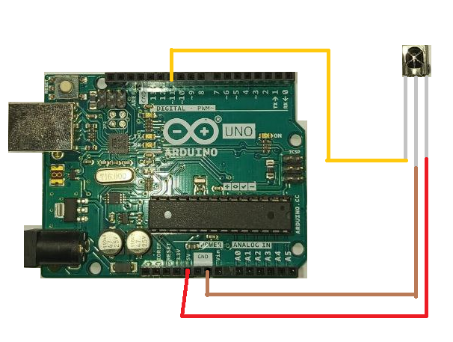
В своем проекте я использовал плату Arduino UNO, ИК-приемник VS1838B, ИК-пульт, макетную плату, Сервопривод FS5106M, светодиод синий.

Определение кода
При нажатии на кнопку пульта отправляется код команды, как было сказано выше, для использования пульта необходимо узнать этот код. Для этого воспользуюсь следующей схемой подключения и программой:

Правый контакт приемника подключен к 5V, центральный к GND, левый к пину 11.

#include <IRremote.h>
const int RECV_PIN = 11;
IRrecv irrecv(RECV_PIN);
decode_results results;

void setup() {
Serial.begin(9600);
irrecv.enableIRIn();
}

void loop() {
if (irrecv.decode(&results)) {
Serial.print("Получен код: ");
Serial.println(results.value, HEX);
irrecv.resume(); }
}
В первой стоке загружаю библиотеку IRremote.h (2.6.0) для управления ИК-приемником, далее указываю номер пина, к которому подключен приемник и устанавливаю расшифровку сигнала. В 5-7 строке включаю монитор порта и ИК-приемник. Далее запускаю цикл: если получен сигнал, то в монитор порта выводится результат расшифровки в шестнадцатеричной системе счисления, приемник готовится к получению нового сигнала.
Таким способом определяю код для кнопок «вверх» и «вниз» - FF18E7 и FF4AB5 соответственно.
Основной механизм
После того как я узнал коды кнопок пульта можно приступить к основной части проекта. Собираю следующую схему:
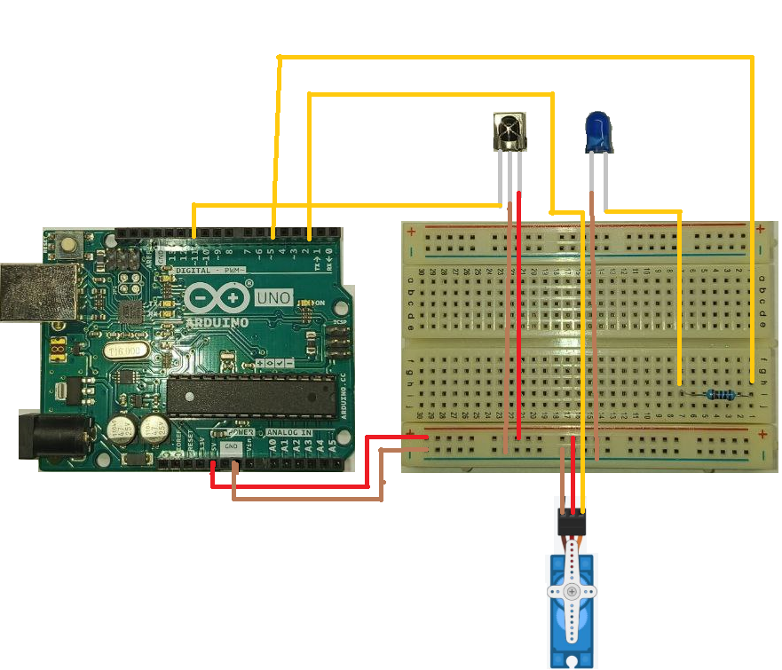
Приемник подключен к пину 11, светодиод к пину 5, сервомотор к пину 2.
Теперь создаю программу:
#include <IRremote.h>
#include <Servo.h>
#define up 0xFF18E7
#define down 0xFF4AB5

int RECV_PIN = 11;
Servo servo;
IRrecv irrecv(RECV_PIN);
decode_results results;

void setup()
{ Serial.begin(9600);
irrecv.enableIRIn();
servo.attach(2); }
void loop()
{ if (irrecv.decode(&results)) {
Serial.println(results.value, HEX);
irrecv.resume();
}
if (results.value == up)
{ servo.write (90);
digitalWrite(5,HIGH); }
else if (results.value == down) {
servo.write (180);
digitalWrite(5,LOW); }
}

В 1-2 строке подключаю библиотеки для управления сервоприводом и ИК-приемником. В 3-4 строке задаю переменные «up» и «down» через коды пульта.
Далее указываю пин, к которому подключен ИК-приемник, создаю название сервопривода, активирую расшифровку ИК сигнала, монитор порта, ИК-приемник, указываю к какому пину подключен сервопривод.
Использую цикл:
1) если получен сигнал, перевести его в шестнадцатеричную систему, приготовиться к получению следующего сигнала.
2) Если результат декодирования совпадает со значением up, то устанавливается угол сервопривода на 0 градусов и включается светодиод.
3) Если результат декодирования совпадает со значением down, сервопривод устанавливается на 180 градусов и светодиод выключается.

Установка
В качестве шкатулки использую коробу из фанеры размерами 17х14х13. Крышка утопает внутри коробки так, что ее нельзя открыть руками. Сервомотор размещен на перегородке и при повороте открывает/закрывает крышку. ИК-приемник приклеен к стенке коробки с помощью скотча и принимает сигнал через отверстие. Внутри место для хранения драгоценностей отделено от плат картоном.

Стоимость
В своем проекте я использовал:

Название компонента | Количество (шт) | Цена (р/шт)* | Стоимость (р)
Плата Arduino UNO | 1 | 634 | 308
ИК-приемник VS1838B | 1 | 38 | 38
ИК-пульт | 1 | 34 | 34
Макетная плата | 1 | 155 | 155
Сервопривод FS5106M | 1 | 252 | 252
Светодиод синий. | 1 | 9 | 9
Коробка | 1 | 449 | 349
Брусок деревянный | 2 | 2,4 | 4,8
Провода «папа-мама» | 5 | 5,3 | 26,3
Провода «папа-папа» | 6 | 3,3 | 19,8
Кабель ПК-Arduino | 1 | 20 | 20
Батарея | 1 | 400 | 400
* - цены взяты с интернет маркетплейсов
Таким образом, стоимость создания моей шкатулки составила 1616 рублей, при стоимости сейфа от 5000 рублей.

Результат
В ходе проделанной работы я научился работать с устройствами Arduino и создал функционирующую шкатулку, которая открывается с помощью ИК-пульта. Использование моей шкатулки позволяет подросткам спрятать небольшие ценные вещи от младших детей. Стоимость этой шкатулки составляет 1616 рублей

Ресурсы
Электронные ресурсы:
- [Progoschool - ИК-пульт и Ардуино] - https://progoschool.ru/electronics-for-beginners/ir-remote-control/
- [Arduino+ - Сервопривод Ардуино определение] - https://arduinoplus.ru/arduino-servoprivod/
- [AlexGyvertechnologies - светодиод] - https://alexgyver.ru/lessons/led/
- [Робототехника18 – Как подключить светодиод к Ардуино] - https://роботехника18.рф/светодиод-ардуино/
- [Autodesk Instructables - Controlling Servo Motor Using IR Remote Control] - https://www.instructables.com/Controlling-servo-motor-using-IR-remote-control/

